**第五届南昌大学过程工艺仿真大赛第一轮通知**

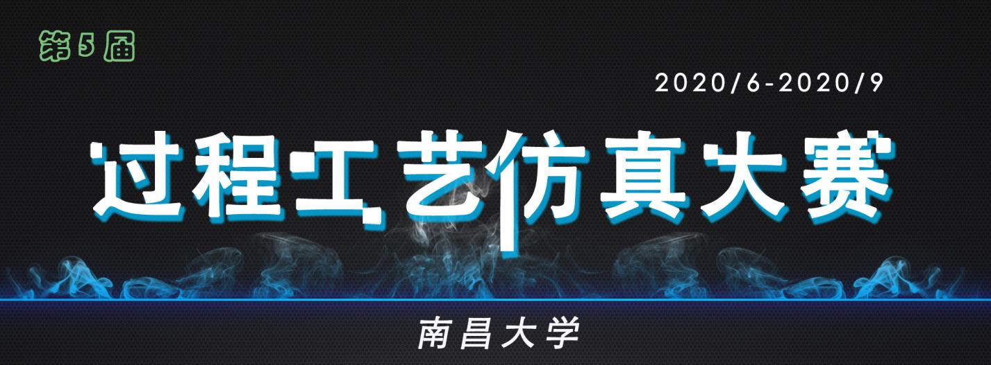

各学院：

为了推动高等学校化工类专业“新工科”建设，提高工科类本科专业核心课程教学质量，提升高等教育服务国民经济发展的能力，激发大学生学习兴趣与积极性，南昌大学定于2020年举办第5届南昌大学过程工艺仿真大赛。

本届南昌大学过程工艺仿真大赛由南昌大学资源环境与化工学院承办。

参赛选手为南昌大学化学、化工类及相关专业全日制在校本科生、研究生。

比赛设**“南昌大学过程工艺仿真大赛组织委员会**”，负责竞赛的组织、管理与协调。组委会竞赛办公室设在环境楼317，组委会名单见附件。

组委会竞赛办公室联系老师：杜军，[57271136@qq.co](mailto:hgsyds@mail.ecust.edu.cn)m。

**一、报名方式**

1、将**报名表格WORD版**发送至：[57271136@qq.co](mailto:hgsyds@mail.ecust.edu.cn)m（报名表格见附件）。

2、参赛人员于6月20日前向大赛组织委员会完成报名手续。

**二、时间及地点**

竞赛时间：2020年9月25日至9月30日

竞赛地点：南昌大学资源环境与化工学院

**三、内容及要求**

竞赛内容：南昌大学过程工艺仿真大赛竞赛大纲（见附件）。

竞赛要求：手机不得带入比赛场所。

**四、竞赛费用**

1、无需任何费用。

2、未尽事项，请咨询大赛组委会竞赛办公室。

南昌大学过程工艺仿真大赛组织委员会

南昌大学资源环境与化工学院代章

2020年6月1日

**南昌大学过程工艺仿真大赛组织委员会报名表**

|  |  |  |  |  |
| --- | --- | --- | --- | --- |
| 参赛学生信息 | 姓名 | 身份证号码 | 手机 | 电子邮箱 |
|  |  |  |  |
|  |  |  |  |
|  |  |  |  |

**南昌大学过程仿真大赛竞赛大纲**

**一、竞赛内容和方式**

竞赛内容包括：（A）化工单元仿真操作、（B）化工工艺仿真操作、（C）现场笔试三部分。

**（A）化工单元仿真操作**由队员独立完成。包括四个仿真实验项目：①流体流动综合实验（包括流动阻力、离心泵性能）、②传热实验、③精馏实验、④吸收实验。竞赛时间为30分钟。

**（B）化工工艺仿真操作部分**由队员独立完成。该部分包括6个化工单元操作：反应器操作（间歇反应釜和固定床反应器操作）、分离操作（吸收解吸分离操作和精馏操作）和公用工程（管式加热炉操作和CO2压缩机操作）。竞赛时间为60分钟。

仿真竞赛采用机考方式，软件使用北京东方仿真软件技术有限公司开发的“**化工基本单元操作仿真软件**”（CSTS）。

在线练习平台<http://www.es-online.com.cn/cooperationcenter/Index.aspx?id=103913>供参赛者使用。自报名确认之日起，组委会将提供仿真平台的帐号和密码。

1. **现场笔试考核**由队员独立完成。根据比赛的涉及的工艺基本知识及可能出现的故障的处理方法进行书面考核：①基本工艺原理和化工原理知识、②故障处理相关知识。

竞赛包括三个环节。竞赛第一轮进行化工单元仿真操作，竞赛第二轮进行化工工艺仿真操作，竞赛第二轮比赛完毕，筛选30位参赛者进入竞赛第三轮，进行现场考核。

在进行仿真操作比赛前，各参赛选手抽取任务单，每张任务单上包含每位参赛选手的仿真任务。抽签后可在规定时间段熟悉相关比赛内容。

**二、仿真和答辩部分组题方案**

**1、化工单元仿真操作内容（A）**

内容包括：①流体流动综合实验（包括流动阻力、离心泵性能）、②传热实验、③精馏实验、④吸收实验。

**2、化工工艺仿真操作内容（B）**

化工工艺仿真操作部分包括6个化工单元操作：反应器操作（间歇反应釜和固定床反应器操作）、分离操作（吸收解吸分离操作和精馏操作）和公用工程（管式加热炉操作和CO2压缩机操作）。从六个单元中形成以下四种组合，内容包括**冷态开车**、**正常运行**、**事故处理**和**正常停车**四种工况。

组合一：精馏+间歇反应釜；

组合二：吸收解吸+管式加热炉；

组合三：CO2压缩机+固定床反应器；

组合四：管式加热炉+固定床反应器。

**3、现场考核内容（C）**

1. 由选手独立完成。根据比赛的涉及的工艺基本知识及可能出现的故障的处理方法进行书面考核：①基本工艺原理、②故障处理大致流程。

**三、评分方案：**

南昌大学过程仿真大赛竞赛项目中，化工单元仿真操作A占25%，化工工艺仿真操作B占50%，现场笔试考核C占25%；

1. 化工单元仿真操作（A），根据参赛选手上机操作过程和结果，由计算机自动评分，根据各项目成绩加权记分，满分100分；
2. 化工工艺仿真操作（B）根据参赛选手上机操作过程和结果，由计算机自动评分，根据各项目成绩加权记分，满分100分；
3. 现场笔试考核（C）根据比赛的涉及的工艺基本知识及可能出现的故障的处理方法进行书面考核，考核各参赛队的知识实际运用情况以及应变能力，专家进行综合评分，满分100分；
4. 南昌大学过程仿真大赛竞赛总成绩计算方式如下：

个人总成绩（Gi）计算：Gi =Ai×25%＋Bi×50%＋C×25%；i=1,2,3

1. 竞赛名次按总成绩排序；
2. 在比赛过程中，有舞弊行为者，将取消其参赛项目的名次和得分。

南昌大学过程仿真大赛组委会

2020年5月14日